臺北市立大同高級中學 114學年度第1學期 國中 科技 領域
第1次會議紀錄
- 時間：民國114年9月2 (星期二) 10 時 10 分
- 地點：共同教室3-2
- 出席人員：應出席 3 人，列席0人；實際出席 3 人，列席 2 人（見簽到表）
- 主席：吳妮真 記錄：劉俊宇

- 業務報告、法令宣導：
- 本學期國中科技領域共同不排課時間為週五上午，但考量到本領域今年有成員擔任導師職務，故開會時間必要時可調整至週四上午。同樣時間亦為綜合與健體領域時間，所以若有跨領域相關研習可以一起參加。
- 教務處：
- 請老師於開學向學生說明各科定期評量與平時評量的次數、方式及其所佔總成績之百分比。國中部教師請依臺北市立大同高級中學(國中部)定期評量命題審題規範事項辦理。國中部學生學期成績佔比，定期評量佔40%、平時成績佔60%。
- 評量方式應採多元評量的理念，除了紙筆測驗外，口頭問答、報告…等都可以適時安排，請於學校日教學計畫中清楚說明評量方式、佔分比例等，並於開學時向學生、學校日時向家長說明。各項評量方式均需有詳實的記錄，以便查閱。
- 成績登記及處理要留意及謹慎， 應由教師自行登記分數 ，以免衍生爭議或霸凌事件。
- 再度重申「教學正常化」原則，學生成績評量不得於上午第一節課前、課間、中午休息或課後輔導時間辦理。
- 落實學生均衡學習，切勿挪用藝能課等時間教授其他科課程或安排考試。
- 本學期學校日為9/13(六)，當日教師請進行簽到。學校日前也請上傳課程教學計畫至教學平台。
- 114學年度全校教師均須於本學年度進行公開授課1次，若決定於上學期進行公開授課，請於事先上網填寫登記。
- 本領域行動研究輪替順序與自然科教師一同輪替，再請老師們留意輪替順序，完成行動研究。
- 本學期九年級期末考日期為1/8、1/9，七八年級為1/14、1/15、1/16，1/14上午正常上課，考程於當日下午開始。
- 配合大學學測借用本校教室，本校1/19(一)全天改為線上上課。
- 配合寒假與春節日期彈性調整，1/21(三)至1/23(五)將實行實體上課，授課內容為下學期課程內容。
(3)輔導室：
- 法定研習(性平研習、情緒教育研習等)，敬請老師們留意時數，於期限內完成研習。

- 提案討論：
提案1：本學期科技領域工作坊主題內容與行事曆安排確認。
說明：本學期領域工作坊以學內研習為主軸。時間安排待討論。
決議：本案通過。

提案2：本學期科技領域各項工作分配。
說明：資訊科技俊宇老師負責網頁維運與資安倫理課程融入。生活科技劉原彰老師負責生涯發展教育課程融入。
決議： 本案通過。

提案3：是否有需要添購教室設備？
說明：原彰老師提問是否可購買護目鏡、工作服、電烙鐵。
決議：詢問設備組是否可添購。

提案4：是否有想要邀請的講師，想要舉辦的研習。
說明：原彰老師提議可邀請鳳山國中的傅仲儀老師，分享H8375及AMEBA82等開發板的相關應用。
決議：將詢問傅仲儀老師12/1或12/2是否有時段可以至本校分享。

- 臨時動議：無

- 散會：民國 114 月9月2日 12 時00分

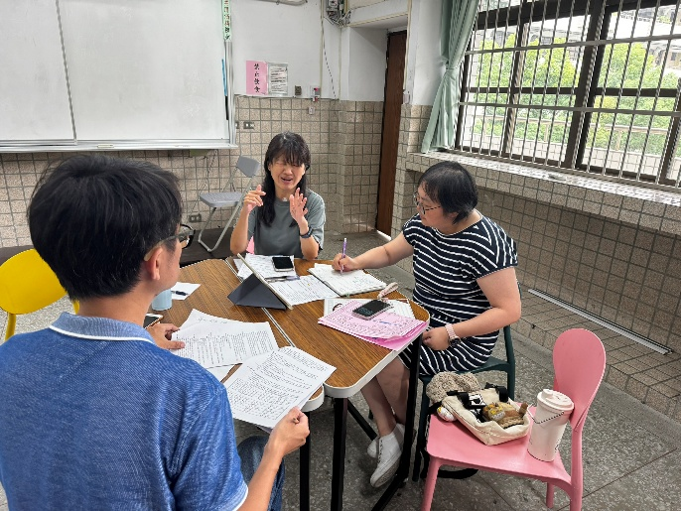 | 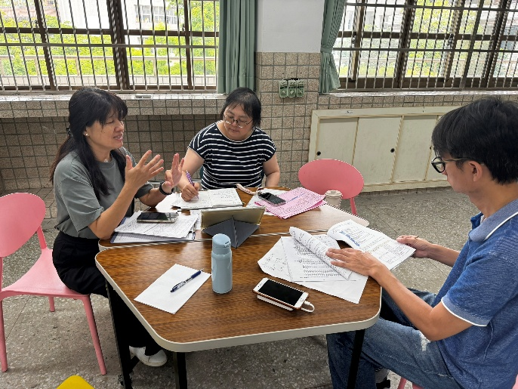
重要事項宣導 | 重要事項宣導
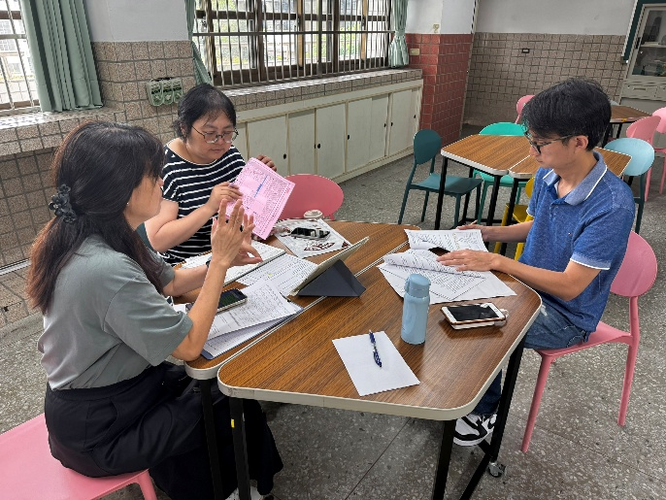 | 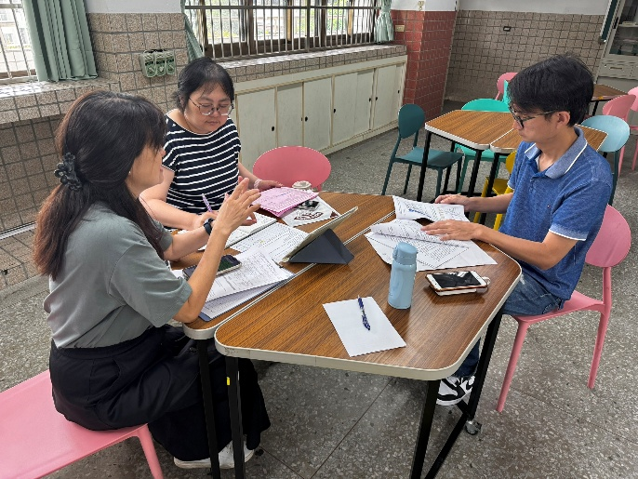
重要事項宣導 | 重要事項宣導

附件一
週次 | 日期 | 起迄時間 | 地點 | 活動內容或講題 | 講師 | 備註
2 | 09/02(四) | 10:10~12:00 | 共同3-2 | 期初教研會 | 吳妮真(主席) | 09/01開學  紀錄：俊宇
5 | 10/02(四) | 10:10-12:00 | 家政教室 | 跨域研習：玩轉色彩x形象穿搭 Workshop | 黃圲羚(講師) | 搭綜合領域研習  紀錄：俊宇
5 | 10/03(五) | 09:00~12:00 | 新興科技中心 | 人工智慧原理與教育應用 | 劉遠禎  (講師) | 紀錄：原彰
14 | 12/01(一) | 09:00-12:00 | 國中生科教室 | Ameba82開發板專題製作(一) | 傅仲儀  (講師) | 紀錄：原彰
14 | 12/01(一) | 13:00~16:00 | 國中生科教室 | Ameba82開發板專題製作(二) | 傅仲儀  (講師) | 紀錄：原彰
16 | 12/18(四) | 10:00-12:00 | 校史室 | 期末教研會 | 吳妮真(主席) | 紀錄：原彰
16 | 12/19(五) | 09:00-12:00 | 新興科技中心 | 創意課程設計-電與控制輕鬆教 | 陳立庭  (講師) | 紀錄：俊宇
18 | 01/02(五) | 09:00~12:00 | 新興科技中心 | 認識AI晶片設計 | 楊智喬  (講師) | 紀錄：俊宇

